读写论文的方法

毕业要求：一篇sci三区或B类会议（华工），一篇EI或sci四区。

自己要求：一定要练就自己写论文的能力

方向（黄老师建议）：EQA、VQA 是任务，深度学习 、强化学习、知识图谱是方法手段，先看任务熟悉主干比较好。

机器人和slam论文期刊及会议，关注高翔清华实验室动态

计算机视觉：<https://blog.csdn.net/sinat_34165087/article/details/79007064>

期刊：

* PAMI, IEEE Transactions on Pattern Analysis and Machine Intelligence，即IEEE模式分析与机器智能汇刊
* IJCV, International Journal of Computer Vision，即计算机视觉国际期刊

会议：

* CVPR：IEEE Conference on Computer Vision and Pattern Recognition
* ICCV：IEEE International Conference on Computer Vision
* ECCV：European Conference on Computer Vision

机器人：<https://blog.csdn.net/luohuiwu/article/details/80748123>

期刊

* International Journal of Robotics Research
* Advanced Robotics
* Autonomous Robots
* IEEE Robotics and Automation Magazine
* IEEE Transactions on Robotics
* Journal of Field Robotics
* Journal of Intelligent and Robotic Systems
* Robotica
* Robotics and Autonomous Systems

会议

* International Conference on Robotics and Automation (ICRA)
* IROS：IEEE/RSJ International Conference on Intelligent Robots and Systems
* IEEE International Conference on Robotics and Biomimetics (ROBIO)
* International Conference on Advanced Robotics
* International Symposium of Robotics Research
* International Symposium on Experimental Robotics
* Robotics: Science and Systems

其他

* Science robotics；
* International Journal of Humanoid Robotics；
* International Journal of Social Robotics；
* Robotics and Computer-integrated Manufacturing；
* Journal of Mechanisms and Robotics；
* Industrial Robot: An International Journal；

西大官网三大数据库

* IEEE/IEE Electronic Library (IEL) 数据库
* Web of Science(SCI/SSCI/AHCI、CPCI-S/CPCI-SSH、DDA、JCR、InCite、ESI)
* Elsevier ScienceDirect 期刊全文数据库

自己总结两个重点方向：

1. 强化学习（多智能体）；将语言中提到的物体与图像中对应起来，如referring expression
2. 以VQA、文本问答为中心，情感分析，知识图谱会有联系，尝试加入强化学习，拓展到RE、visual caption。将文本问答与VQA结合，从图像、文本或知识图谱中获取知识（就像人刚出生也不知道左右转是什么意思），设置阈值选择，如取三者中max（有点像简单并行了，像多任务一样一部分共用一部分分开）或者加个强化学习的controller来控制转换
3. 先把对话系统（seq2seq可以关注机器翻译方面论文）学好，关注强化学习在其上面的运用，然后再学习VQA,可以先看卷积视频，有时间可以看看机器人和强化学习的文章，考虑加入语言理论、认知建模、心理学

论文消息：

* 五月份接下来一波会议截稿来了，大家抓紧：EMNLP，CIKM，NeurIPS，。。。
* 八九月的CIDR，AAAI，EDBT，。。。。
* 看的差不多时，记得统计每篇论文的亮点

待解决问题：

* 怎么看论文？用翻译软件或自己看
* 注意不同级别会议和期刊文章的不同，并总结
* 强化学习之父是谁？注意他的文章
* 怎么分辨论文属于哪个类别/

1. 想法

* 通过认为将近义词放在一起构成one-hot来做预训练得到的效果会不会更好？词向量的维度尽可能包含范围比较大的词？各维的差异大一些？可尝试手动加自动设计？
* VQA用阈值做开关实现切换，构成串并行网络，解决不同问题另外如EQA、MTEQA能否通过识别问题中目标个数来选择对应模型，如controller。可否直接用输入来调节开关，如7w问题用，将7w用线性表示，然后输入7个不同模型，分别解决7种不同问题，采用EM方法训练，这种方法可以使其能处理多任务
* 深度学习模型可不可以加些符号编程？怎么加？
* 可不可以将强化学习和半监督学习运用到知识图谱的自动建立过程，设计好目标函数，可通过从无到有建立试试，只要保证大多数是对的，然后可以通过人工反馈纠错，保证反馈量不是太大；另外如搜索时出现不匹配的问题可通过收集（统计相似情况不匹配次数）然后人工补全，计算机最后应该像人一样具有判别和纠错的能力（注意联系自己怎么判断、纠错）
* 在文本标识时把容易产生歧义部分标出来，如才有正反标记
* 为什么人可以犯错机器不可以犯错？在回答问题时可将置信度报出来
* 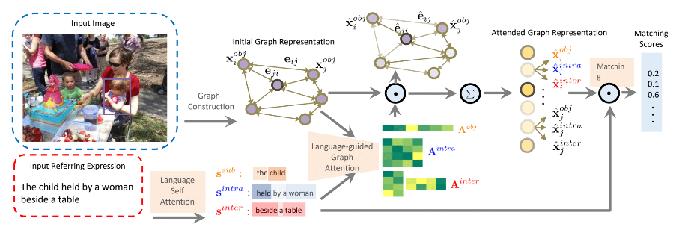这里类内、类间、主语能不能制作数据集直接训练？像树结构那样的数据集？能不能把which、on等介词、连词提出来
* 联系人走路，把障碍物看成黑洞，将房间网格化，将方向分为有限度数，先将直线方向设为最大概率，然后通过视觉先在脑子里规划路径（像莫凡里面小游戏一样），最后行走，保证机器人能识别当前位置，每步能走到对应网格内。好像很容易实现。可以分段行走，先在两点之间画直线，然后取机器人计算比较好的距离的直线周围找一个没障碍物的点，可以借助vln的仿真环境实现。（过程：假设物体在可视范围内，先用RE找到语言中的物体，在用RL走到物体旁边）
* 翻译时可不可能搞个双向翻译来优化，可以借助attention的灵感
* 基于VQA、图像描述、强化学习的多智能体，各智能体可以将自己的画面描述成语言发给队友，队友可以选择是用NLP来理解，或者直接decoder为图像，这样可以减少传输的数据量，进行分布式处理（联想多智能体足球赛，霄卓的多智能体）
* 能不能和其他专业（金融）联合出论文，取长补短
* 家庭服务机器人：统计人们经常需要做的一些事，将这些目标用于训练CNN，机器人应该能够识别东西位置的改变及环境的改变，及时更新三维地图，并不断在仿真环境中优化在不同起始点（可以是主人常待）常见目标的路径，以便随时行动
* 在强化学习网络中加入带标记的监督学习作为先验知识，如人不可碰，将人的属性用向量表示
* 能否通过程序设计自动调节步长之类参数，设置报警程序等，达到不同偏差时报警之类，另外，常见的迭代相应轮次答应出偏差信息是不错的方法
* VQA在某一专业领域可能会应用很好，在哪方面预测不太准就加相应数据集
* 可不可以对每种类型问题设计一种模型
* 可不可以用图像做情感分析？或者语言和图像一起做情感分析？
* 有没有可能从字母的角度处理？
* 现在做的NLP大多是英文，为什么中文的不多呢？是不是因为没有合适的数据库？还是不够重视？
* 不同滤波器（深度，层数）可以看成提取不同的特征？联系传统图像处理方法，如边缘、平滑等，能否一开始手动设置参数，打印各个滤波器参数观察与传统的是否类似
* 能否将对话和VQA结合起来，让用户在对话时可以发图片
* 在自由对话中加入情感会怎么样？比如在发现客户情绪不好时马上转人工客服（商用）
* 能不能用《A Persona-Based Neural Conversation Model》中提到的模型建立不同的agent的然后让他们聊天，得到语料库，或者用于训练什么之类的阿？
* LSTM只能调参，似乎并不像人一样具备记忆功能，只是记住了一些线索，要像人一样学会推理之类的，还需存储三元组或者其他形式的知识，然后后LSTM等模型来驱动链接，似乎attention更有用，联系人的思考方式
* LSTM每步之间共享权重似乎有点不妥？其作用系数应该不一样才对？attention是不是改进的就是这点？留意LSTM等模型在哪些情况表现好哪些情况表现不好，看看有没有改进的可能
* 怎么设计KB让其更匹配对话系统，如使用分类存储，训练模型选择特定的类，在这过程中神经网络先用于检索再用于生成，像人的思维一样。类似《Commonsense Knowledge Aware Conversation Generation with Graph Attention》单纯先检索会不会更好？脑子是怎么存储准确信息的呢？感觉和搜索有点类似，由点及面？
* 能否将训练好的参数用在单片机或树莓派上跑，定期更新数据就好
* 选择超参数时可不可以先使用定点算法
* 情侣的聊天机器人，可以记录彼此的留言，或者用于双方的抱怨，用于解决情侣之间的矛盾
* 打印共享权重梯度的变化趋势，以图形方式展示出来，观察在不同时间步权重的变化趋势是否一致
* 在使用强化学习时可以进行聚类来减小状态数，将一类的奖励看作是一样的，还有在action时可以合并一些动作，如前进两步再退一步等同于前进一步，可以使用这种方法边走边加强经验，寻找较优路径
* 总结各论文优点，然后集成到一起，如用两个相反词与原意保持相同来加强训练
* 可以用n-gram方法用大的文本集来统计相关词的概率，把概率高的作为一个词，另外用4gram（成语）替换掉2gram（成语中两个词）防止重复，来新建词语库，特别的可以充分利用各种词典。在预处理分词匹配时，可以考虑加入强化学习来分歧，强化分歧会不会有好的效果呢？
* 是不是应该建立防诈骗或歧义的数据集来反向训练神经网络，如将照片、视频作为人脸识别的反例减小对识别系统的欺骗
* 能不能输入三维图，得到图中物体的位置？
* 使用attention直接关注词向量（已经预训练过了，有语义），或者再另外加神经网络专门用于编码各个词，减少各个词的耦合性，让输出真正关注每个词
* 注意总结VQA适合于解决什么问题
* 怎么让智能体发现自己回答错了？用户反馈。自己发现。发现之后如何调整？反向传播或者强化学习
* 在VQA中如果图像中包括选项中的所有颜色模型表现会怎么样？
* 能不能把颜色这些先验知识加进去（根据像素值加）？从人的角度来看，要理解图片和问题，必须把两者联系起来，必须设计合适的attention
* 模型真的能学会推理吗?能理解where等意思吗？以后在复现论文时注意观察测试结果，观察会不会存在一些不太正常现象，如where的问题回答为数字。Attention值大并不代表理解了，它只是注意到了，能不能正确利用该如何证明？如果对于简单而又清晰的计数问题常出错，那说明模型并没理解？设计模型如何像人一样分析问题？能不能加入符号学习？能否通过训练得到具有if-else的门？或者直接设计if-else门？将类别输出作为选通/激活信号，如译码器那样？能否使用强化学习作为选择开关？注意观察哪些模型在yes/no问题表现好，哪些在number、others问题表现好，然后用强化学习来选择模型？丢到一起训练，看强化学习能否正确识别不同状态或者像DRL一样把answer看成答案？或者将之前对话gan网络用到这里？
* 使注意力值范围在-1-1，将注意力值做加减会怎样？
* 可不可以把答案一起作为输入，输出注意力值或匹配分数
* 用图像生成描述再提取关系命名实体，或者一步到位建立图模型
* 两种模态融合方式为什么没有MLP融合？
* 将其他相似度比较高的分类结果作为负样本加入损失函数，理论上来说其他结果应该接近0才对，交叉熵会忽略它，用上其他类别是不是减小训练集了？
* attention+强化学习，用attention训练好，再接入强化学习微调，用数学方法（仿射）进行注意力值变换，离散化设置不同动作，作状态（多看其他方面强化学习来理解）
* slam+强化学习，撞墙或测到墙，对应位置奖励为负，摄像头照过的方向奖励一次减小（几个状态以内），离散化房间空间时可把状态（每个状态的面积）变大一点，噪声影响相对减小
* 注意看有没有相似论文，用MCB效果应该会有提升

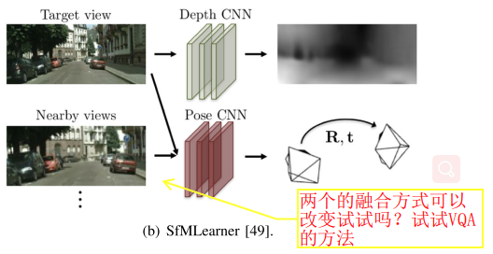

* 用传统slam辅助建立数据集，或者训练网络
* 可以用某种方法实现各种传感器（摄像头，雷达，IMU，，激光，超声波）的融合吗，取长补短
* 根据稀疏地图和语义是否可以重建完整地图，没必要全部存储完整地图，存储语义和稀疏地图有需要的时候再复现
* 如果能通过手机摄像头重建3D模型，那将有广阔的应用前景，比如室内装修等等，而且数据采集简单
* 能否利用稀疏点和语义生成3D图，如稀疏点加椅子，生成立体椅子，利用slam生成稀疏点，利用语义分割生成语义，然后利用gan生成椅子
* 使用神经网络来拟合相机内参
* 联系自己走路，语义信息的加入会更有利于机器人与环境的交互，如给每个物体以属性，它就知道哪里能走哪里不能走，强化学习只利于在小区域内活动，要让机器人在大环境中还得像人一样认识每个物体，知道其属性。
* 强化学习+路径规划：首先利用强化学习遍历整个房间，主要根据障碍物设定奖励函数，然后根据设定目的地做路径规划。强化学习学习整个房价状态分布，给上层作为判断依据。用于黑夜、或者不方便建可视化图的地方
* 可不可以通过ORB特征来学习是房间还是走廊，使用LSTM来学，这样就可以一个特征一个特征学，直到置信度超过一个值，直接上图片不是更好？
* 用梯度描出图像边界，优化语义图轮廓，可选择神经网络模型（直接从输入引一层卷积到输出）或者直接用掩膜。是否可以有图像的后处理？
* 在深度学习模型使用时将输入输出保存下来，然后由人工判断对错，纠正后作为数据集训练
* 双目图像能不能用简单的方法判断两幅图像的重叠部分？
* (实验时注意)观察单目角点匹配区域是不是重合更多？那是不是意味着可以用两个矩形在两幅图中框出最可能重合的区域？
* 将视觉slam用于采集深度学习的数据集，让图像具有更多不同视角的照片，如将一条椅子或人放在中间，让小车围绕着它拍照，位姿有一定间隔和随机性
* Fast中ID3能不能用神经网络代替？圆形有一定的规律，各向同性，使用神经网络会不会更好捕捉规律？可以使用旋转对增强数据集，因为它这是旋转不变的
* 对于特定的任务能不能先经过预处理再怼进模型，加快计算速度，如先使用拉普拉斯算子
* 将相机内参、畸变参数等设置参数集成到神经网络，然后在不同的数据集上训练，使神经网络更好的契合传统计算方法，按照传统方法来设计神经网络
* 自主探索SLAM使用的算法，尽量建立整个区域地图，不断探索新区域（可以像强化学习一样在探索和利用之间均衡），识别固定墙体或物体
* 先使用orb-slam2跑看有什么问题，再通过多传感器等方法来弥补视觉的不足，比如视觉丢失时，激光、imu能过度一下
* 可以将二维雷达扫描的结果看成一个圆形图像，然后采用图像的算法来处理。如用orb等特征来描述雷达的扫描。激光扫描没有尺度不确定性。
* 使用强化学习等算法探索地图中未知区域
* 能否通过外部环境测量机器人ground truth轨迹，如在地板上铺压力传感器，或者通过外部环境激光来测量，最后与机载轨迹比较，作为优化定位的基准，最好两者能在时间上同步。如小车车体绑定红笔（相对地面颜色鲜明），然后用图像处理的方法来识别轨迹，画出ground_truth轨迹
* 能否将关键点特征分层表示，由内到外越来越简单，外层可以用于判断物体是否被移动，总结移动和遮挡区别，尝试使用多传感器来检测
* 对负信息的利用，如遮挡物的判断
* 人脸识别加上距离信息，用pipeline方法或者使用同一个网络（可能没有数据集）
* 在对称环境中时，激光只能测到距离，而摄像头能够拍到丰富的图像特征，更容易确定自己的位置
* 1

1. 自己总结

* 找baseline的文章去看
* 不要被一味的使用模型所困惑，一定结合传统机器学习、图像处理，搞清楚里面的原因
* 语音识别之后就可以变成文本，然后就可运用自然语言处理
* 尽量找有代码的论文看
* 个人：
* 王威廉（William Wang，论文名William Yang Wang）
* 俞扬：周志华弟子
* 刘知远：
* 找论文方法：可按个人，按会议或期刊找
* 网站：

dplb：<https://dblp.uni-trier.de/>

paperwithcode：<https://paperswithcode.com/>

旧dplb：<https://zenodo.org/record/1213051#.XL2eCXduIcB>

谷歌学术：可查文献引用

直接去期刊或会议官网：<https://blog.csdn.net/liu6tot/article/details/41344337>

* 公众号：paperweekly
* 注意最好、使用最广泛的方法，对一般方法大概了解就好
* 组会总结：模型、所选数据集、实验结果比对、公式推导，注意当前效果最好模型
* 当尝试某个模型效果好时就去寻找更深层原因
* 学会观察数据集规律，掌握数据集设计的方法，能独立设计数据集和模型
* 看论文时看到感兴趣的部分可以复现论文加深理解，没必要全部复现
* 用神经网络处理3D（三维）图像
* 利用消融发证明自己模型各部分的作用，可以是去掉某个模型或者替换某个模型然后比较
* 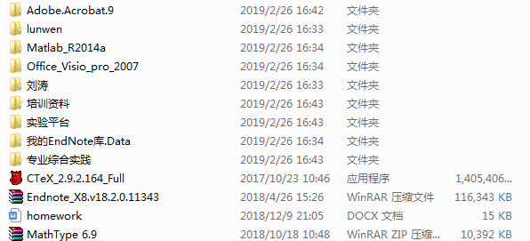工具：endnote（文献管理）、visio（画图）、LaTeX（排版）、CTeX书

1. 黄老师建议

* 入门一个方向：先看概述性论文，再看顶级会议和方向最厉害人的论文
* 常用看论文网站多智能体dblp
* 追求卓越、自我驱动、聪明、乐观、自省、皮实
* 自学和发现问题的能力
* dblp看论文（顶会和个人，强化学习B类会议），paperwithcode 为辅，上面有源代码
* 强化学习重点关注多智能体、机器人、自然语言处理等方面运用，强化学习顶会：amas（谐音，b类会议，待查），强化学习个人：王威廉、俞扬。
* 需要6-8个月才可能出成果
* 注重写作逻辑，注意总结论文写得好的地方
* 调整心态，已经不是本科了，要重点突破，不能系统学了，主要围绕论文展开，摒弃做工程的想法专心做科研，主要看英文论文
* 模型更改、发现论文中瑕疵，论文7页以上
* 会议发的较快，期刊审核得一年左右
* 能源文章看总结和总结方法，和深度学习的常见方法
* 写作能力很重要，注意总结论文写作方法和逻辑为什么怎么做，优缺点等
* 除了RNN，CNN还有很多其他的
* 通过顶级英文论文去学习
* 组会很重要，认真听听别人怎么分析的，多提问，脸皮不重要，学到才重要
* 看论文是要看懂，不要盲目追求数量
* 我的看法是，以阅读论文为主， 适当的看书补充一下。 千万不能先读书 ，后看论文。 一定是先读论文后看书， 或者边读论文边抽时间看看书。
* 书写的比较成体系，方便夯实基础。 但基础非常扎实的人也不一定擅长写论文。 而读研究生 最最重要的衡量标准，就是论文，高水平论文。 而论文思路最主要的灵感来源就是 最新论文，顶级会议论文和顶级期刊论文。
* 现在 7成 精力看论文，3成打基础。半年后，以后慢慢调整7成看论文2成跑代码1成补基础。 研一结束，基本上7成看论文2成跑代码1成写文章。补基础为0。或者说研一结束之后，基本上不再看书。
* 你要想弯道超车 ， 早看快看多看论文 是唯一方法。
* 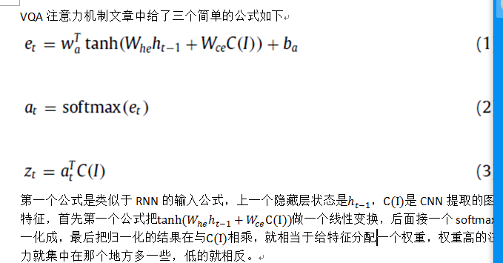论文中遇到不懂的，你认为重要的，再去查找，也可以听课补一下这一部分。你认为不重要的，不要细究，不要拘泥于局部。重要的比如公式推导
* 多看综述和关键里程碑式文章，掌握框架，发展脉络，关键更新，纲举目张，找到关键研究领域后，再集中火力
* 因为很多人都是从这个门里进去的，大家一开始都想从眼底下刨，但这个地头已经被很多人刨过了，虽然也能有很多漏网的花生被你发现，但聪明的人，会尽快找到 没被人开垦过的“福矿区”，那里的花生，根本不用刨，一抓一大嘟噜，你收都收不及， 很快你身上的袋子都装满了花生。
* 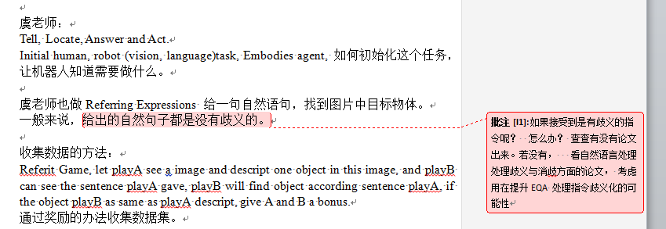出论文例子，这可不是简单的小细节 ， 这是小细节 背后的大问题， 关键问题 ，有些难度。因为 歧义本身就有处理难度

1. 蔡老师建议

* 加深对写作的认识，不要太随意，端正态度，认真对待，避免简单错误，态度不认真一律打回重写，优先级最低
* 发a类会，走出中国，去和世界一流的学者大牛对话，见识一下国际视野
* 尽早练习写作能力，减少语法错误等低级错误
* 研究生认真做科研，之后再想具体应用
* 选择性的看模型的推理
* 尽量和自然语言处理中与文本有关的靠
* 看sci3区以上论文
* 团队主要有问答和文本
* 蔡老师 鼓励看英文论文。 不完全排斥书。 但提到， 看论文中遇到问题再查书。

1. 梁浩锋老师：<http://www.cse.cuhk.edu.hk/~lhf/>

* 香港中文大学 梁浩峰教授（蔡老师的博导），要求，不准看书。 不要看中文论文。 只看英文论文。看透。看300篇以上。

1. 南方科技大学唐博老师

* 从一个生活问题或数据到论文的过程
* 从别人文章找灵感：数据或问题产生的过程，搞清楚来龙去脉；文章的动机，从什么场景或问题产生的；自己要解决问题的动机，评估自己动机
* 解决实际问题，自己想解决方法：将实际问题映射到科研问题；查历史论文，了解来龙去脉；和老师，同学讨论，评估可行性和解决方案
* C语言在CPU上运行时70、80%时间是stop，根号，平方时间长
* 现在深度学习算法基本不会考虑底层，将CPU和GPU有效结合起来是一个开放性问题
* 学会问自己问题，可以先对自己寻根问底

1. 施一公：刻苦和批判性思维，积极分析负面结果。
2. 写论文辅助软件：

* LaTeX
* 坚果云：云盘，不限速，LaTeX内存不够可与其链接
* Snip：快速把数学公式图片转成LaTeX代码的工具，名为Snip，可以免费下载使用。

1. 自己读论文总结
2. 计算机会议和期刊（待查证）在ACL、EMNLP、AAAI、IJCAI等计算机学会A/B类期刊、会议上发表50余篇学术论文

<https://blog.csdn.net/qq_38262728/article/details/85690867>（8.2）

* SCI（分1、2、3区）：
* A类会议：CVPR、ICCV、ECCV(视觉)、NIPS、ACL、IJCAI(NLP)
* B类会议：

不详：(ACL、EMNLP、EACL、NAACL、nlpcc、ECML、PKDD)

1. 论文不合格6种情况：

<https://www.toutiao.com/a6651758655303582221/?tt_from=weixin&utm_campaign=client_share&wxshare_count=1&timestamp=1554340953&app=news_article&utm_source=weixin&utm_medium=toutiao_android&group_id=6651758655303582221>

1. 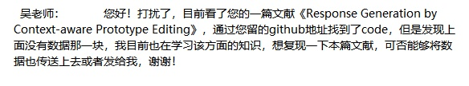要数据例子上图为反例：没有意思到私有数据的重要性，缺乏诚意总结：医学数据比较好要，私有数据比较宝贵，较难要；对于陌生人要从对方的角度出发，想想能给对方带来什么；尽量增加得到的可能性试写信：向作者求代码、数据集的信，问疑问的信， 写给编辑部或者编辑的催审稿信，答编辑部疑问信等等都非常重要改进版：蔡毅老师评价：很好尊敬的周老师、李老师、吴老师：您好！打扰了，我是华南理工大学蔡毅老师的学生XXX。这两天拜读了几位老师的论文《Response Generation by Context-aware Prototype Editing》，被论文巧妙的构思、扎实的工作深深折服了，希望在不久的将来能有机会荣幸地引用您的这篇论文。为了更加深入地学习论文，我非常想复现一下它，我注意到您在Github上留了代码，暂时还没有上传数据。如果数据不涉及保密要求，能否以合适的形式分享给我一下，我保证仅用于学习，绝不外传。希望能得到您的帮助和指点！ 欢迎周老师、李老师、吴老师方便的时候到华南理工指导工作！ 期待您的回复，谢谢您！XXX2019.4.6